第七周周三小测 《平面向量》

注意：请将答案写在题后的答案卷上
1．已知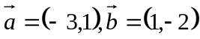，若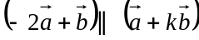，则实数的值是
A. -17 B. 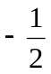 C. 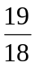 D.
2．已知||=3，||=5，且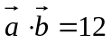，则向量在向量上的投影为
A．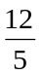 B．3 C．4 D．5
3. 已知平面向量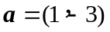，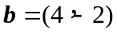，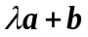与垂直，则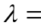
A．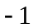 B． C．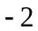 D．
4.设向量和的长度分别为4和3，夹角为60°，则|+|的值为
A.37 B.13 C.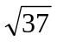 D.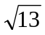
5. 在中，AB=3，AC=2，BC=，则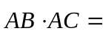
A．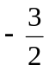 B．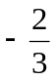 C．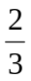 D．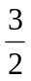
6. 已知与为互相垂直的单位向量，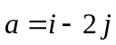，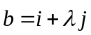且与的夹角为锐角，则实数的取值范围是
A．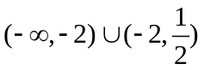 B．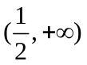 C．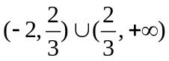 D．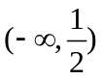
7. P是内的一点，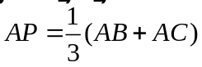，则的面积与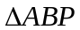的面积之比为
A．2 B．3 C．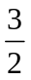 D．6
8. 已知向量a、b、c中任意两个都不共线，并且a+b与c共线，b+c与a共线，
那么a＋b＋c等于
A．a B．b C．c D．0
9. 在△ABC中，若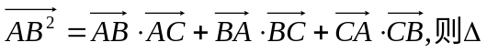ABC是
A．等边三角形 B．锐角三角形 C．钝角三角形 D．直角三角形
10. 设O、A、M、B为平面上四点，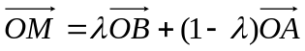，且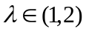，则
A．点M在线段AB上 B点B在线段AM上
C．点A在线段BM上 D．O、A、B、M四点共线
11. 已知O、A、B三点的坐标分别为O（0，0），A（3，0），B（0，3），点P在线段AB上，且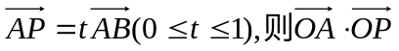的最大值为
A．3 B．6 C．9 D．12学科网
12.在平面直角坐标系中，O为坐标原点，设向量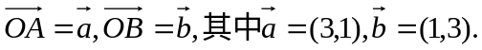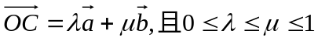，C点所有可能的位置区域用阴影表示正确的是
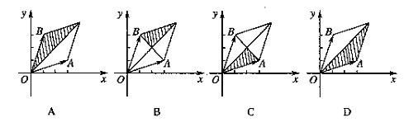

13. 如图，半圆的直径AB＝6，O为圆心，C为半圆上不同于A、B
的任意一点，若P为半径OC上的动点，则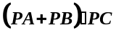的最小值为
A.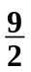； B.9； C.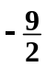； D.－9；
14. 已知是内一点，且满足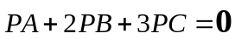，记、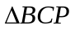、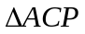的面积依次为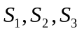，则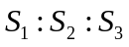等于

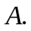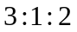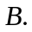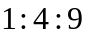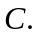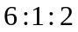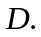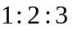
15. 点M是边长为2的正方形ABCD内或边界上一动点，N是边BC的中点，
则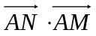的最大值是
A．2 B．4 C．5 D．6
16. 已知向量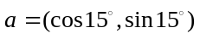，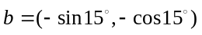，则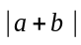的值为 .
17. △ABC的三边长分别为AB=7，BC=5，CA=6，则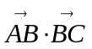的值为___
18. 已知，则点A、B、C、D中一定共线的三点是
19. 定义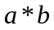是向量和的“向量积”，它的长度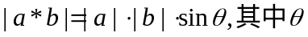为向量
和的夹角，若= .
A
B
E
F
D
C
·
·
·
·
·
·
20. 如图，△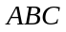中，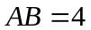，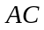=，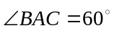，延长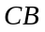
作平行四边形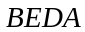，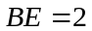．当点在线段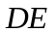上移动时，
若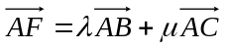， 则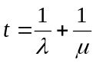的最小值为 ．

班级 姓名 成绩

答案卷

题号 | 1 | 2 | 3 | 4 | 5 | 6 | 7 | 8 | 9 | 10 | 11 | 12 | 13 | 14 | 15
答案

16.

17.

18.

19.

20.

第七周周三小测 《平面向量》

注意：请将答案写在题后的答案卷上
1．已知，若，则实数的值是 B
A. -17 B. C. D.
2．已知||=3，||=5，且，则向量在向量上的投影为A
A． B．3 C．4 D．5
3. 已知平面向量，，与垂直，则（ A ）
A． B． C． D．
4.设向量和的长度分别为4和3，夹角为60°，则|+|的值为（ C ）
A.37 B.13 C. D.
5. 在中，AB=3，AC=2，BC=，则（ D ）.
A． B． C． D．
6. 已知与为互相垂直的单位向量，，且与的夹角为锐角，则实数的取值范围是A
A． B． C． D．
7. P是内的一点，，则的面积与的面积之比为B
A．2 B．3 C． D．6
8. 已知向量a、b、c中任意两个都不共线，并且a+b与c共线，b+c与a共线，
那么a＋b＋c等于D
A．a B．b C．c D．0
9. 在△ABC中，若ABC是（ D ）
A．等边三角形 B．锐角三角形 C．钝角三角形 D．直角三角形
10. 设O、A、M、B为平面上四点，，且，则（B）
A．点M在线段AB上 B点B在线段AM上
C．点A在线段BM上 D．O、A、B、M四点共线
11. 已知O、A、B三点的坐标分别为O（0，0），A（3，0），B（0，3），点P在线段AB上，且的最大值为 （ C ）
A．3 B．6 C．9 D．12学科网
12.在平面直角坐标系中，O为坐标原点，设向量，C点所有可能的位置区域用阴影表示正确的是（A ）
13. 如图，半圆的直径AB＝6，O为圆心，C为半圆上不同于A、B
的任意一点，若P为半径OC上的动点，则的最小值为（C
A.； B.9； C.； D.－9；
14. 已知是内一点，且满足，记、、的面积依次为，则等于A

15. 点M是边长为2的正方形ABCD内或边界上一动点，N是边BC的中点，
则的最大值是D
A．2 B．4 C．5 D．6
16. 已知向量，，则的值为 1 .
17. △ABC的三边长分别为AB=7，BC=5，CA=6，则的值为___ -19
18. 已知，则点A、B、C、D中一定共线的三点是 A、B、D
19. 定义是向量和的“向量积”，它的长度为向量
和的夹角，若= 2 .
A
B
E
F
D
C
·
·
·
·
·
·
20. 如图，△中，，=，，延长
作平行四边形，．当点在线段上移动时，
若， 则的最小值为 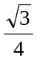 ．

班级 姓名 成绩

答案卷

题号 | 1 | 2 | 3 | 4 | 5 | 6 | 7 | 8 | 9 | 10 | 11 | 12 | 13 | 14 | 15
答案 | B | A | A | C | D | A | B | D | D | B | C | A | C | A | D

16. 1

17. -19

18. A、B、D

19. 2

20.

